印尼棉兰 EPC 项目

固定式真空清扫设备技术资料

项目单位：北京赛德联合机电设备技术有限公司

目 录

1、 产品名称、型号及规格
2、 产品工作原理
3、 主要技术参数
4、 产品主要构件的材料
5、 产品结构示意图、外形图、电器线路图
6、 产品安装说明及安装图
7、 产品运行、维护说明及注意事项

一、 产品名称、型号及规格
  - 设备名称：固定式真空清扫设备
  - 数 量： ３台
  - 设备型号及用途
  - 型 号：SVAC-Ｓ-40
  - 设备用途：锅炉本体、锅炉房及输煤系统的真空吸尘
二、产品工作原理
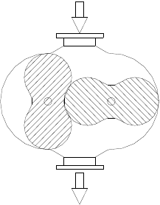
真空吸尘设备是利用电机通过皮带带动真空风机产生抽吸气流，将物料或粉尘吸入管道进入设备，再进行气料分离，物料落入料斗中。
不同的输送量和输送距离要求不同的风量和负压值，风量直接和输送效率有关，负压值和输送距离有关。
气料分离的是把进入管道以及到达设备的物料和气体进行分离，收集需要回收的物料。
该设备采用离心分离和筒式过滤器两级分
离，第一级为离心分离，可达 80~95%的过滤效率，
第二级为筒式过滤，选用布袋过滤材质，过滤效率为 99.9%的亚微级颗粒可以被过滤，所有被过滤的物料集中收集在一个端卸式的料斗内。气体经过真空泵、消音器被排到大气中。
布袋过滤采用压缩空气反吹实现设备连续工作。

注：压缩空气需要现场业主提供：压力 0.4~0.8Mba , 流量 15CFM,设备接口：ZG1/4 内螺纹

当设备料斗满时，需要使用叉车把料斗从设备中移出，人工倒料。设备工作原理图如下：

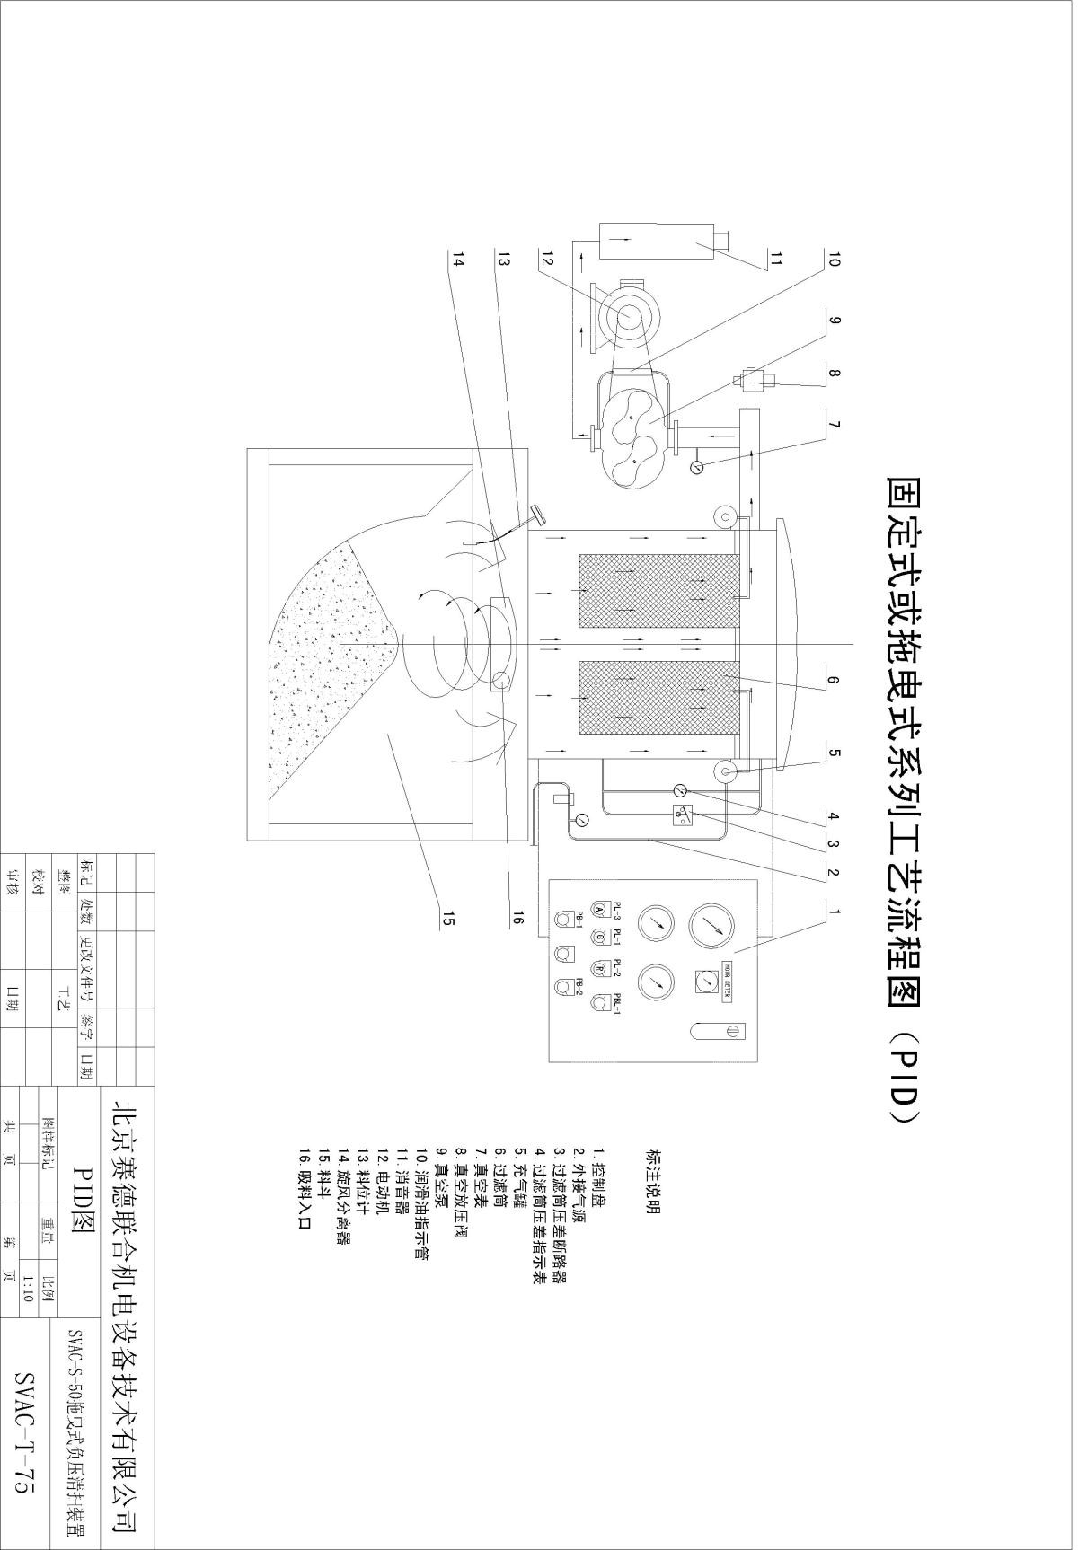

二、 主要技术参数


序号 项 目

    - 设备型号
    - 设备功率(kW) 3
输送量 |  | 额定值 | 10
(t/h) |  | 最大值 | 12
输送距离 |  | 额定值 | 120
(m) |  | 最大值 | 150
风量 |  | 额定值 | 1250
(m3/h) |  | 最大值 | 1600
6 | 真空度(kPa) |  | -60
7 | 真空泵型号及驱动方式 |  | 型号 Durovac4512，电机驱动
8 | 接口尺寸(DN) |  | 100（设备接口） | DN65（端管接口）
 |  |  |  | 离心，重力及
9 | 滤袋材料及过滤级数 |  | PE806 聚酯滤料，三级过滤
 |  |  |  | 布袋过滤
10 | 排气标准(mg/m3) |  | ≤25
11 | 料斗容积(m3) |  | 2 m3
12 | 清灰方式 |  | 脉冲自动清灰
13 | 排料方式 |  | 人工倒灰
 | 同时工作的吸口数
14 |  |  | 2 个 DN65 吸口
 | 量(个)
15 | 机组噪声 dB(A) |  | ≤85
16 | 外形尺寸(mm) |  | 2100×1650×2600
17 | 重量 |  | 1550kg
18 | 数量(台) |  | 3 | 露天布臵

固定式真空吸尘装臵 备 注

SVAC-S-40
30kw

4

5


三、 产品主要构件的材料

序号 | 部件名称 | 材质及牌号 | 单位 | 设备材质表  尺寸（mm） | 数量/重量 | 产地 | 备注
1 | 设备本体 | 16Mn | 台 | 2100 × 1650 ×  2600 | 1 台/1550kg | 北京
2 | 设备支架 | Q235A | 台 | 950 | 1 台/650kg | 北京
3 | 滤袋 | PE806 聚酯 | 只 | Φ320×660 | 4（2.2kg/只） | 北京
4 | 系统附件 | 组合件 | 台 |  | 600kg | 北京

四、 产品结构示意图、外形图、电器线路图

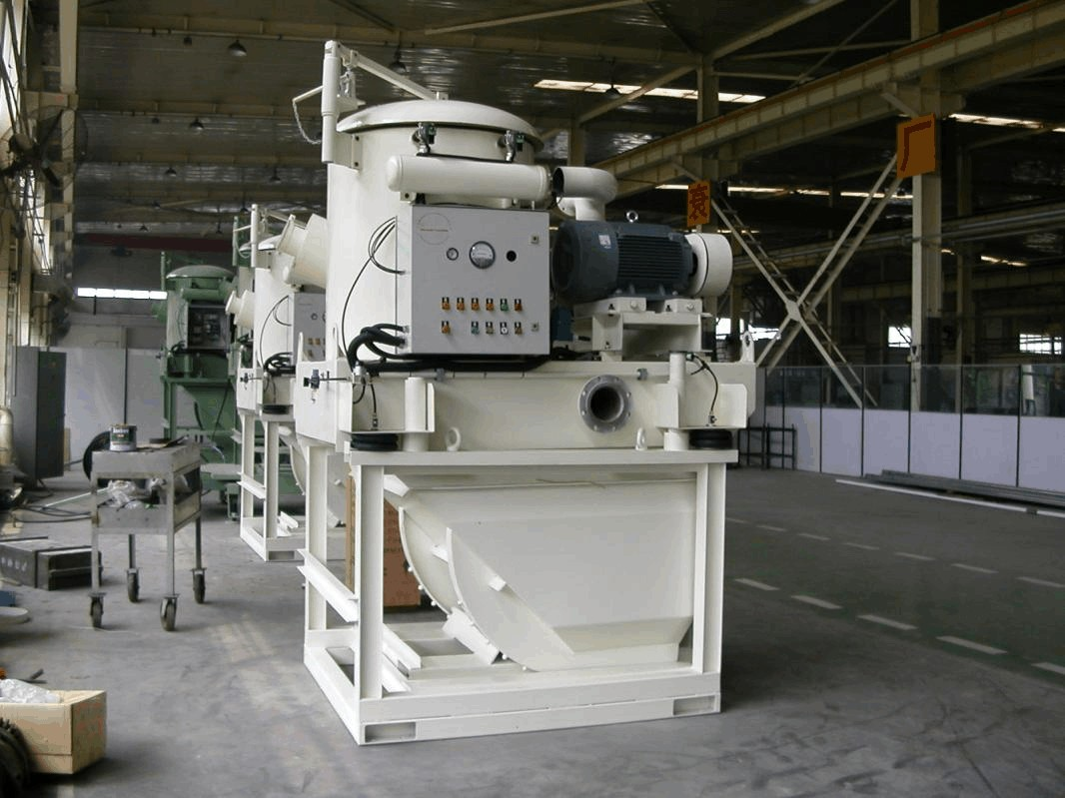
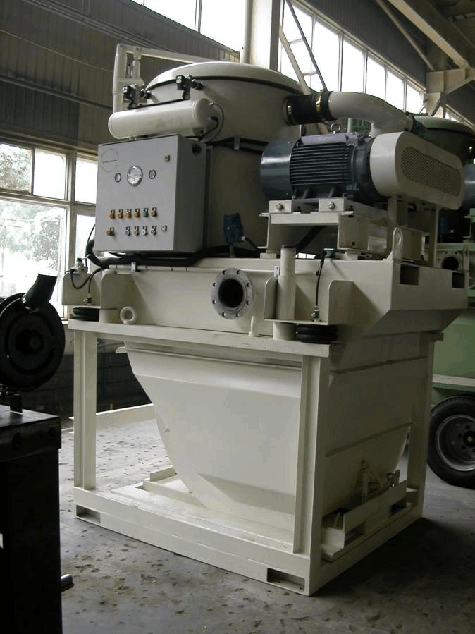

产品安装说明及安装图

SVAC-S-40 无需安装基础

设备和管道系统的连接示意图(见产品外形尺寸及结构图 CAD)：

六、 产品运行、维护说明及注意事项

验收规程
收到全部货物后，应立即检验有否外部损伤！！
    - 检查所有的金属板件与钢结构件，看是否有硬伤、扭曲、变形和断裂。
    - 检查所有的接线，看是否有磨损、割痕、裂纹等，如发现有，则应在接电源之前进行修理或更换。连接
    - 检查所有的气管及接头，看是否有缺陷。
    - 检查电动机与真空泵。在安装后第一次接电启动前，看它们是否能转动自如。
    - 对照所附的装箱单，逐项查对每一批货和每一件货。
    - 核对装箱单上每件货的规格与名称。

安全操作须知
为了操作者的安全，本公司在机器上设计有标签、遮板、安全罩等保护装臵。违规操作和对机器使用不当往往是事故的根源。在操作机器之前，需仔细阅读和理解本手册中的所有说明。
△ 只有经过全面培训的人员才可操作机器。
△ 切勿将面孔或头部任何部位放在吸嘴或吸料口的前面。
△ 操作者和靠近真空吸尘器工作的人员必须使用听力保护设施。
△ 切勿操作不带皮带防护罩的机器，远离运动部件。
△ 当机器运转时，不要将手放在吸嘴的前方。
△ 不要抽吸任何可燃液体。
△ 切勿在未关机的情况下进行吸尘器的润滑或修理。
△ 当主设备在抬起的位臵时，切勿移动吸尘设备。当主设备在抬起的

位臵时，切勿在主设备下检修或工作。
△ 在穿着宽松的衣着，带有手表或手环时，不可操作吸尘器。
△ 定期检查，看是否有松动的螺栓和调整螺丝。

设备存放须知
一．设备闲臵少于 30 天, 与正常使用相同。
二．设备闲臵多于 30 天少于 6 个月, 每 2-3 周转动所有的轴, 以防止轴承变形。
三．设备闲臵多于 6 个月, 应采取以下措施:
主机应放入仓库; 防尘塞堵好;;保护主机的电器部件;断开压缩空气源, 同时释放压缩空气管线内的气压。

一、SVAC-S-40 操作规程

警告：

- 开机前必须检查真空泵的油位是否正常！！

在任何情况下，消音器排出口不得有灰尘排出，如若发生，必须立即停机检查！！
Ⅰ、预备（Prearrangement ）
  - 设备要求的外接电源为 380V/50Hz/3P。
Equipment require power source 380V/50Hz/3P.
  - SVAC-S-40 应安装在平坦的地方。vacuum machine should stay on flat. 连接主机入口软管到管网主吸尘管。
Link tube between machine and pipe.
  - 检查各种电线电缆的连接是否正确且完好无损。
Confirm the electricity line is right link and fine.
  - 检查管网管接件及快速接头与防尘塞的连接是否完好。
Confirm the pipe net joint link right.
  - 关闭所有的电控柜门、检修门，放下动力头，保持设备密封。
Close control panel, examine coping. Down the power head, airproof the hopper.
7. 检查空压机、真空泵的所有油位，达到油位视窗有油，标准油位应在视窗内正常，高出或低出均为不正常状态，应排除多余的油或补充不足的油。

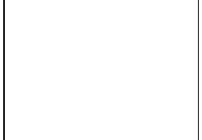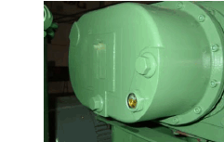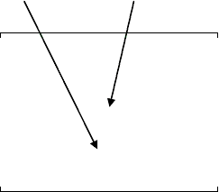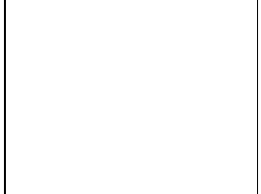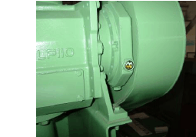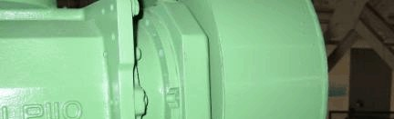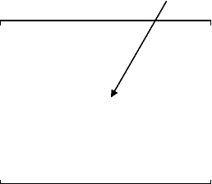油位视窗口 油位视窗口 注油口

Confirm the level of Lub oil isi in the middle of sight-windows.
Any lack or superfluous shoud be regulated.
  - 检查皮带的张力和磨损。
Confirm drive belt tense and wear.
8. 检查电动机和真空泵的旋转方向，正确方向为开启电动机后消音器出口盖开启，否则应立即停机，改变电机的转向。

真空泵的正确转向为该排气口打开，否则应立即停机调整电机的转向！
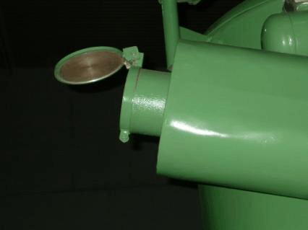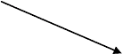( correct rotation of motor make cover open, otherwise change rotation direction)

二、启动真空泵（start vacuum blower ）
1. 完成开机前检查。打开管网 1~2 个快速接头, 使真空泵启动时处于空载状态；
2..将开启启动电源和控制电源开关，电源指示灯亮；
- 压缩空气控制阀至脉冲反吹位臵。
- 按“启动”按钮，启动真空泵，开始吸料工作
After prearrangement, open 1～2 suck end , opening power switch and switchibg the control valve to pulse position , you can start vacuum machine to suck dust.
三、运行（ run ）
在任何情况下，消音器空气排出口不得看见有灰尘排出，如若发生，必须立即停机检查；
  - 定期检查并做记录, 以保证设备正常运行；
  - 过滤筒压正常由控制系统进行自动脉冲反吹清理。当差表一直超过 110
厘米水柱时, 应人工清理或更换过滤筒；

  - 急停按钮复位，停止－启动按钮放在启动位臵，按下启动按钮，设备启动。
In case of dust discharge from silence, stop machine immediately. When pressure difference attain 110 cm w.c, the cartridge filters should be exchanged.
四、停机（stop）
在停机之前, 让真空吸尘装臵空吸 3~5 分钟, 以抽空管道内的残留物料； 按下“停止”按钮，真空泵和空压机同时停机；
Before stop machine, let vacuum 2~3 minute so as to clearing material in the pipe.

五、排料(dust discharge)
1、在设备设备停机状态下。
2、操作料斗脱离阀门，料斗和设备脱离。３、用叉车移动料斗，人工倒料。
When hopper full or requiring download dust, make sure that: Push transport button.

六、复位(reset)
1、在设备处于输送状态下，按下复位（或关）按钮。设备停止工作。
Push reset button.

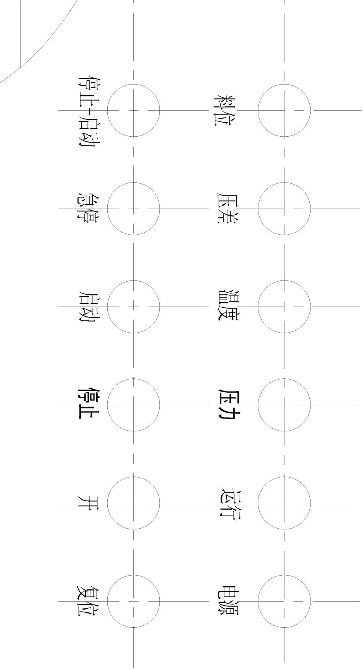

三 维护规程

maintenance

用户需建立必要的检修制度，以确保设备能够运行良好。
User should establish indispensable examine system so as to make order to machine.

日检(daily inspecting)
根据日检内容检查并将结果填入日检表。
Fill in daily inspecting list.

1、真空泵润滑油液位(when stop, inspect the Lub oil level)：
Fill in some lub oil to half level of checking windows. 注意：设备必须水平放置，真空泵和空压机油位必须处于恰当的位置。Notice: the machine must stay in flats.

2 、过滤筒差压(when run , inspect the pressure difference)：
将吸入口完全地打开，记录下过滤筒压差表的读数（厘米水柱）。
Open suck mouth completely, record the pressure difference.

3、 空载真空度(when run ,inspect the vacuum rate)：
将吸入口完全打开，检查并记录下真空表的读数。空载读数是显示吸尘器情况的重要参数，正常情况下应为 0.01~0.10bar。
Open suck mouth completely, record vacuum rate. Normally it is 0.01~0.10bar.
1、如果空载时真空表读数为零：
A、检查真空表连接管线是否破裂、松开或堵塞； B、检查真空泵入口管与料斗的连接处是否泄漏。
If vacuum rate is zero, the line link vacuum gauge may loose or damaged.
Otherwise leakage between power head and hopper may cause no vacuum rate. 2、 如果空载时真空表读数过高：

以上内容仅为本文档的试下载部分，为可阅读页数的一半内容。如要下载或阅读全文，请访问：https://d.book118.com/125312013210011114

